2.2.4. Alifatik Hidrokarbonların İzomerlikleri
Evlerde kullanılan tüp gazın ve çakmak gazının önemli bir bölümü, dört karbonlu hidrokarbonlardan oluşur (Görsel A). Bu karışımın etiketinde “bütan” ve “izobütan” adlı iki farklı madde yazılı olabilir. İki maddenin de molekül formülü C₄H₁₀’dur; ancak bütan yaklaşık −0,5 °C’de, izobütan ise yaklaşık −11,7 °C’de kaynar. Benzer bir durum petrolden elde edilen birçok yakıt bileşeninde de görülür: Aynı sayıda karbon ve hidrojen atomu içeren moleküllerin bazıları motorlarda vuruntu yaparken bazıları daha düzgün yanar. Peki atom türü ve sayısı aynı olan iki molekül nasıl farklı özellikler gösterebilir? Bu moleküllerin yapıları hangi yönlerden birbirinden ayrılır? Bu farklılıklar hangi ölçütlere göre gruplandırılabilir?
GÖRSEL ALANI (Shutterstock)
Tarif: Doğada bir kamp ocağına takılı küçük gaz kartuşu ve üzerinde mavi alev; marka ve logo görünmesin.
Shutter ID: 2246359657 (fotoğraf) — Camping gas stove on white background

Görsel A: Kamp ocağı ve gaz kartuşu
Bir etkinlik yaparak keşfediniz. Analiz ve Keşif Atölyesi 2.7.’de sınıflandırma yapacaksınız: Kapalı formülleri aynı olan hidrokarbonların yarı açık formüllerini inceleyerek onları birbirinden ayıran nitelikleri belirleyecek, bu ölçütlere göre bileşikleri ayrıştırıp gruplandıracak ve oluşturduğunuz gruplara verdiğiniz adları bilimsel adlarıyla karşılaştıracaksınız. Yapı formüllerini ve molekül modellerini dikkatle okuyup yorumlarken görsel okuryazarlık becerilerinizi kullanacak, grubunuzla fikir alışverişi yaparken sistematik ve analitik bir bakış açısı geliştireceksiniz.
Analiz ve Keşif Atölyesi 2.7.
1. Aşama: Dallanmamış ve Dallanmış Zincirler
Hekzanın yarı açık formülü CH₃–CH₂–CH₂–CH₂–CH₂–CH₃ şeklindedir. Grubunuzla birlikte molekül model setleri (ya da oyun hamuru ve kürdan) kullanarak hekzan molekülünün modelini oluşturunuz. Ardından karbon atomu sayısını değiştirmeden modelinizdeki karbon atomlarını farklı şekillerde birbirine bağlayınız.
- Karbon atomu sayısını değiştirmeden çizebildiğiniz bütün dallanmış yapıların yarı açık formüllerini aşağıdaki alana çiziniz. Her yapının altına kapalı (molekül) formülünü yazınız.
Modelim

- Çizdiğiniz yapıların kapalı formüllerini ve yarı açık formüllerini karşılaştırınız. Hangi özellikleri aynı, hangi özellikleri farklıdır?
……………………………………………………………………………………………
……………………………………………………………………………………………
- Aynı yapıyı farklı biçimde çizip çizmediğinizi nasıl kontrol edebilirsiniz? Bunun için kullandığınız yöntemi yazınız.
……………………………………………………………………………………………
……………………………………………………………………………………………
2. Aşama: Ölçütlerin Belirlenmesi
Aşağıdaki kanıt kartlarında bazı alifatik hidrokarbonların yarı açık formülleri verilmiştir. Kartları dikkatle inceleyiniz.
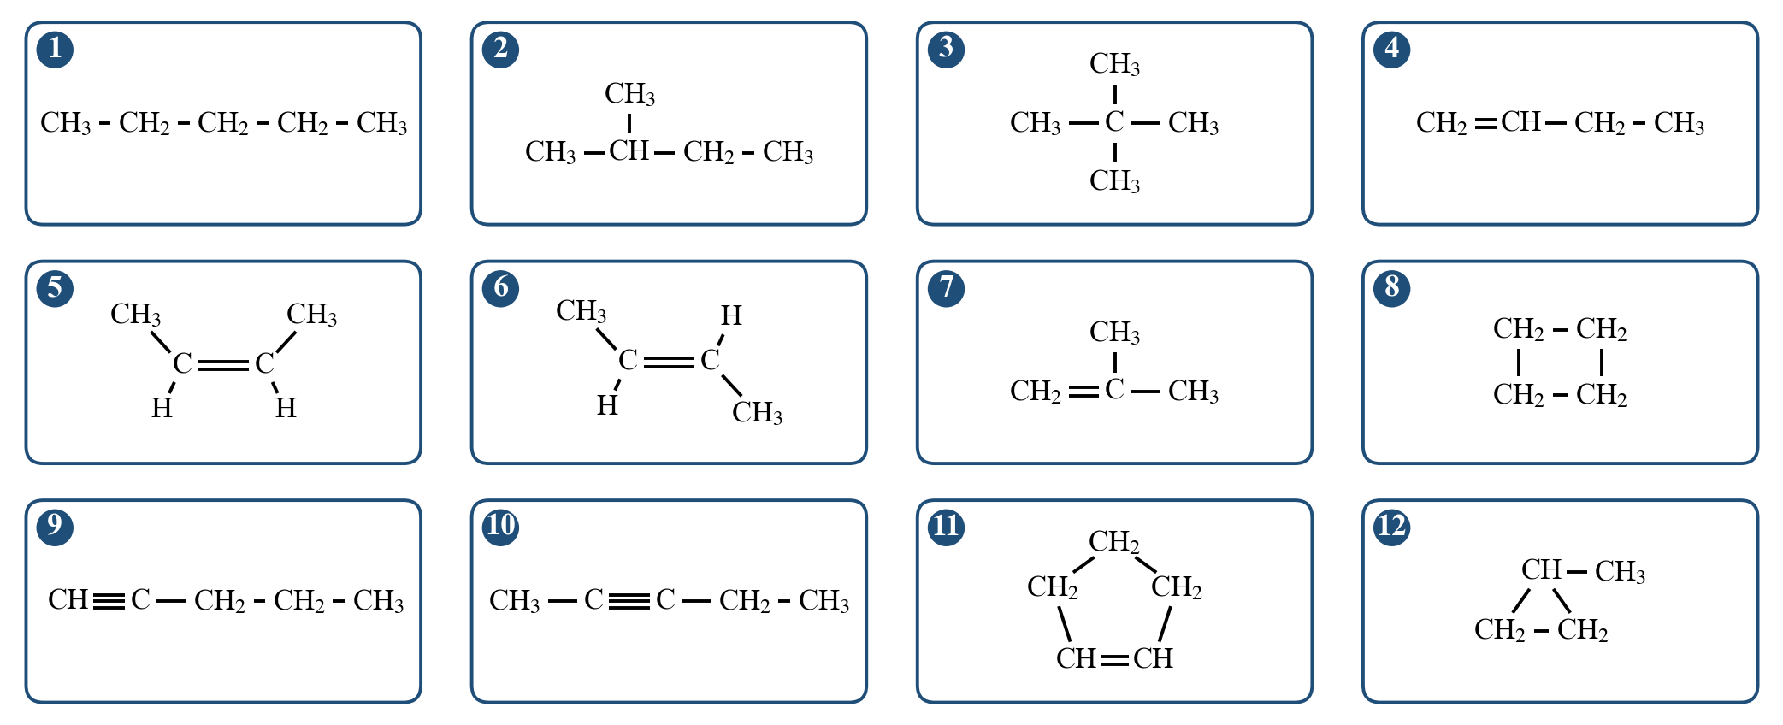
Alifatik hidrokarbonlara ait kanıt kartları
- Her kartta verilen bileşiğin kapalı formülünü tabloya yazınız.
Kart | Kapalı formül | Kart | Kapalı formül | Kart | Kapalı formül
1 |  | 5 |  | 9
2 |  | 6 |  | 10
3 |  | 7 |  | 11
4 |  | 8 |  | 12

- Kapalı formülleri aynı olan kartları bir araya getiriniz. Kaç farklı kapalı formül grubu oluştu?
……………………………………………………………………………………………
- Aşağıdaki tabloda verilen kart çiftlerini karşılaştırınız. Kapalı formülleri aynı olan bu bileşiklerin yapılarını birbirinden ayıran farkı birer ölçüt olarak yazınız. Yapıları incelerken ana zincire bağlı grupların yerine, zincirin açık ya da halkalı oluşuna, çift ya da üçlü bağın yerine ve çift bağlı karbon atomlarına bağlı grupların birbirine göre konumuna dikkat ediniz.
……………………………………………………………………………………………
Kart çifti | Yapıları ayıran fark (ölçüt)
1 ve 2
2 ve 3
4 ve 8
9 ve 11
5 ve 6
4 ve 5
9 ve 10

3. Aşama: Ayrıştırma, Gruplandırma ve Adlandırma
- Belirlediğiniz ölçütlere göre kapalı formülü aynı olan kart çiftlerini ayrıştırınız. Kapalı formülü aynı olan her çiftin hangi ölçüte göre farklılaştığını tabloya kart numaralarıyla yerleştirerek gruplandırınız. Bir çift birden fazla ölçüte uyuyorsa gerekçesini yazınız.
Ölçüt | Bu ölçüte göre farklılaşan kart çiftleri | Grubun adı (sizin önerdiğiniz)
Karbon atomlarının diziliş biçimi / ana zincire bağlı grupların yeri
Açık zincir ya da halkalı yapı
Pi bağının konumu
Çift bağlı karbon atomlarına bağlı grupların konumu

- Kart 5 ve 6’daki moleküllerde çift bağı oluşturan iki karbon atomunu birleştiren doğruyu bir eksen olarak düşününüz. CH₃ gruplarının bu eksene göre konumlarını karşılaştırınız. Molekül model setinizle bu iki molekülü oluşturup çift bağ etrafında döndürerek birini diğerine dönüştürmeye çalışınız. Ne gözlemlediniz?
……………………………………………………………………………………………
……………………………………………………………………………………………
- Oluşturduğunuz gruplara verdiğiniz adları güvenilir kaynaklardan (ders kitapları, üniversite ve bilim kuruluşlarının yayınları) araştırdığınız bilimsel adlarla karşılaştırınız. Benzerlik ve farklılıkları yazınız.
……………………………………………………………………………………………
……………………………………………………………………………………………
- Grubunuzun sınıflandırmasını diğer gruplarınkiyle karşılaştırınız. Farklı sınıflandırmalar varsa her birinin gerekçesini sözü kesmeden dinleyiniz ve ortak bir sınıflandırmaya ulaşmaya çalışınız.
……………………………………………………………………………………………
……………………………………………………………………………………………

Analiz ve Keşif Atölyesi 2.7.’de hekzanın karbon sayısını değiştirmeden farklı dallanmış yapılar oluşturabildiğinizi ve bu yapıların kapalı formüllerinin hep C₆H₁₄ olduğunu gördünüz. Kanıt kartlarında da kapalı formülü aynı, yarı açık formülü farklı olan bileşik grupları belirlediniz. Kapalı (molekül) formülleri aynı, yapı formülleri farklı olan bileşiklere izomer, bu duruma da izomerlik denir. Örneğin giriş bölümünde sözü edilen bütan ve izobütan (2-metilpropan) birbirinin izomeridir (Görsel B). İzomerlerin atomları farklı şekillerde düzenlendiği için kaynama noktası, erime noktası ve yoğunluk gibi özellikleri de farklıdır. Bu nedenle bir bileşiği yalnızca kapalı formülüyle tanımlamak yeterli değildir.
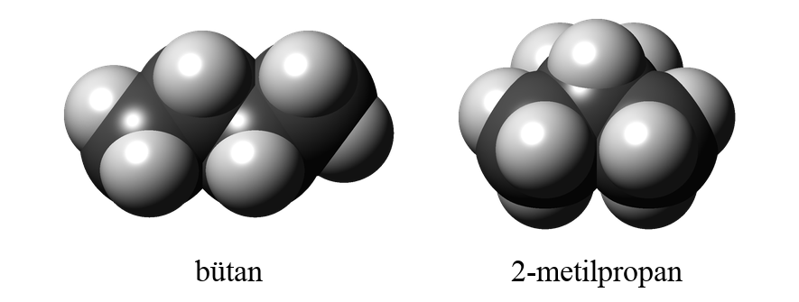
Görsel B: C₄H₁₀ kapalı formüllü bütan ve 2-metilpropan moleküllerinin uzay dolgu modelleri (C: koyu gri, H: açık gri)
Etkinlikte belirlediğiniz ölçütler, alifatik hidrokarbonlarda görülen izomerlik türlerini ayırt etmeyi sağlar. İlk üç ölçütte atomların birbirine bağlanma sırası değişir; bu tür izomerliğe yapı izomerliği denir. Son ölçütte ise atomların bağlanma sırası aynı kaldığı hâlde gruplar uzayda farklı yönlerde bulunur.
Zincir-dallanma izomerliği: Kart 1, 2 ve 3’teki bileşiklerde karbon atomları farklı biçimlerde dizilmiştir. Pentanda beş karbon atomu tek bir düz zincir oluştururken 2-metilbütanda ana zincir dört karbonludur ve ikinci karbona bir metil grubu bağlıdır; 2,2-dimetilpropanda ise ana zincirdeki üç karbondan ortadakine iki metil grubu bağlanmıştır. Karbon iskeletinin dallanma biçimi farklı olan izomerlere zincir-dallanma izomerleri denir. Ana zincir uzunluğu aynı olsa bile yan grubun ana zincirdeki yeri değiştiğinde karbon iskeleti de değişir. Bu nedenle 2-metilpentan ile 3-metilpentan da zincir-dallanma izomeridir. Etkinliğin 1. Aşamasında hekzan için çizdiğiniz yapılar bu izomerliğe örnektir. Karbon sayısı arttıkça olası dallanma biçimlerinin sayısı hızla artar: C₅H₁₂ için 3, C₆H₁₄ için 5, C₇H₁₆ için 9, C₈H₁₈ için 18, C₁₀H₂₂ için 75 yapı izomeri vardır.
Zincir-halka izomerliği: Kart 4’teki but-1-en ile kart 8’deki siklobütanın kapalı formülü C₄H₈’dir. Birinde karbon atomları açık bir zincir, diğerinde halka oluşturur. Halka oluşurken zincirin iki ucundaki karbon atomları birbirine bağlandığından molekül iki hidrojen atomu eksilmiş gibi olur. Bu nedenle sikloalkanların genel formülü (C_{n}H_{2n}) alkenlerinkiyle aynıdır. Aynı şekilde sikloalkenlerin genel formülü de (C_{n}H_{2n−2}) alkinlerinkine eşittir; kart 9’daki pent-1-in ile kart 11’deki siklopentenin kapalı formülü C₅H₈’dir. Açık zincirli ve halkalı yapıda olmalarıyla ayrılan izomerlere zincir-halka izomerleri denir. Sikloalkan-alken ve sikloalken-alkin çiftleri bu izomerliğin en yaygın örnekleridir.
Konum izomerliği: Kart 4 ve 5’teki bileşiklerin karbon zinciri aynıdır; ancak pi bağı but-1-en’de birinci ile ikinci, but-2-en’de ise ikinci ile üçüncü karbon atomları arasındadır. Kart 9 ile 10’daki pent-1-in ve pent-2-in de üçlü bağın yeri bakımından farklıdır. Karbon iskeleti aynı olup pi bağının konumu farklı olan izomerlere konum izomerleri denir. Konum izomerlerinin sistematik adlarında çift ya da üçlü bağın yerini gösteren numara farklıdır.
Cis-trans izomerliği: Kart 5 ve 6’daki moleküllerde atomlar aynı sırayla bağlanmıştır; ikisi de but-2-en’dir. Etkinlikte model setinizle bu iki molekülü birbirine dönüştüremediğinizi fark ettiniz. Tekli bağ etrafında dönme serbestçe gerçekleşebilirken çift bağdaki pi bağı, bağ ekseni etrafında dönmeyi engeller. Bu nedenle çift bağlı karbon atomlarına bağlı gruplar sabit konumlarda kalır. Çift bağı oluşturan karbon atomlarından geçen eksen düşünüldüğünde aynı gruplar eksenin aynı tarafındaysa cis, zıt taraflarındaysa trans izomeri oluşur (Görsel C ve Görsel D). Bu izomerliğe cis-trans izomerliği denir.
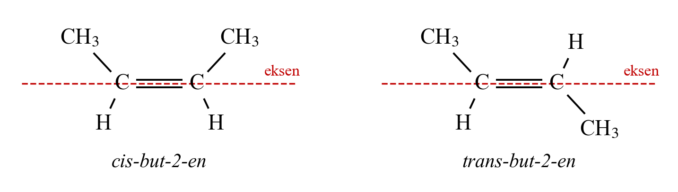
Görsel C: cis-but-2-en ve trans-but-2-en molekülleri ile çift bağdan geçen eksen
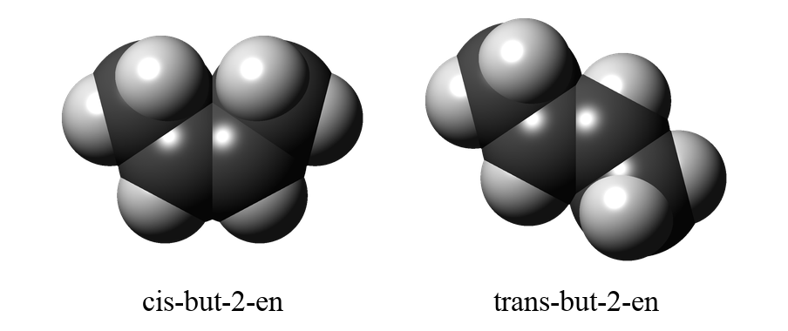
Görsel D: cis-but-2-en ve trans-but-2-en moleküllerinin uzay dolgu modelleri
Peki her alken cis-trans izomerliği gösterir mi? Kart 4’teki but-1-en’de birinci karbon atomuna iki hidrojen atomu bağlıdır. Bu gruplar yer değiştirse de aynı molekül elde edilir. Kart 7’deki 2-metilpropende ise ikinci karbona bağlı iki grup da metildir. Bu örneklerden, cis-trans izomerliği görülebilmesi için çift bağı oluşturan karbon atomlarının her birine birbirinden farklı iki grup bağlı olması gerektiği sonucuna ulaşılabilir. Alkinlerde üçlü bağa katılan karbon atomlarının her biri yalnızca bir gruba bağlanır ve bu bölge doğrusaldır. Bu nedenle alkinlerde cis-trans izomerliği görülmez. Cis ve trans izomerlerin fiziksel özellikleri de farklıdır (Tablo A).
Tablo A: but-2-en izomerlerinin bazı fiziksel özellikleri
İzomer | Normal kaynama noktası (°C) | Erime noktası (°C)
cis-but-2-en | 3,7 | −138,9
trans-but-2-en | 0,9 | −105,5

Etkinlikte oluşturduğunuz gruplar ve bilimsel karşılıkları Tablo B’de özetlenmiştir.
Tablo B: Alifatik hidrokarbonlarda izomerlik türleri
Ölçüt | İzomerlik türü | Örnek
Karbon atomlarının diziliş biçimi (dallanma, yan grubun ana zincirdeki yeri) | Zincir-dallanma izomerliği | pentan / 2-metilbütan / 2,2-dimetilpropan
Açık zincir ya da halkalı yapı | Zincir-halka izomerliği | but-1-en / siklobütan  pent-1-in / siklopenten
Pi bağının konumu | Konum izomerliği | but-1-en / but-2-en  pent-1-in / pent-2-in
Çift bağlı karbon atomlarına bağlı grupların eksene göre konumu | Cis-trans izomerliği | cis-but-2-en / trans-but-2-en

Örnek-Çözüm Atölyesi 2.13.
Kapalı formülü C₄H₈ olan alifatik hidrokarbonların bütün izomerlerini belirleyiniz. İzomerleri, aralarındaki izomerlik türüne göre ilişkilendiriniz.
Çözüm:
C₄H₈, C_{n}H_{2n} genel formülüne uyar. Bu genel formül hem alkenlere hem de sikloalkanlara aittir. Önce dört karbonlu açık zincirlerde çift bağın yerleştirilebileceği konumlar, sonra halkalı yapılar düşünülür.
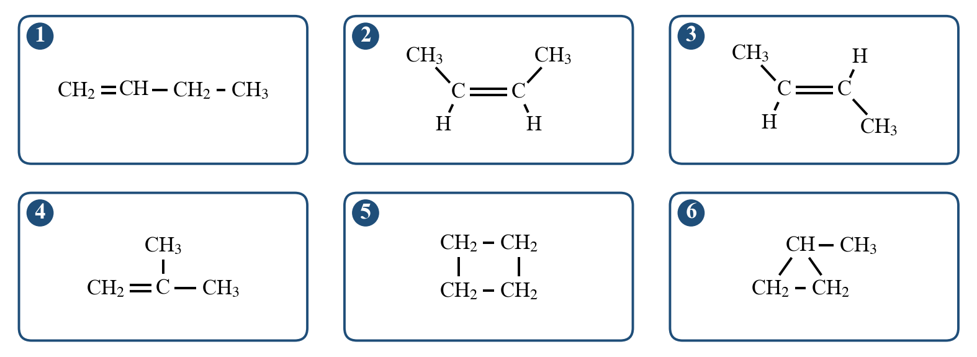
C₄H₈ kapalı formülüne uyan alifatik hidrokarbonlar
- Düz zincirde çift bağ birinci ya da ikinci karbon atomundan başlayabilir: but-1-en (1) ve but-2-en. But-2-en’de çift bağlı karbon atomlarının her birinde farklı iki grup (H ve CH₃) bulunduğundan cis (2) ve trans (3) izomerleri vardır.
- Dallanmış zincirde tek bir alken yazılabilir: 2-metilpropen (4).
- Halkalı yapılar: dört üyeli halka siklobütan (5), üç üyeli halkaya bir metil grubu bağlı metilsiklopropan (6).
- İlişkiler: 1 ile 2 ya da 1 ile 3 konum izomeridir; 2 ile 3 cis-trans izomeridir; 1, 2 ve 3 ile 4 zincir-dallanma izomeridir; alkenlerin (1-4) her biri ile halkalı yapılar (5, 6) zincir-halka izomeridir. Buna göre C₄H₈ kapalı formülüne uyan altı alifatik hidrokarbon vardır.

Örnek-Çözüm Atölyesi 2.14.
Aşağıdaki alkenlerden hangilerinin cis-trans izomerleri vardır? Gerekçelendiriniz.
I. CH₃–CH=CH–CH₂–CH₃ (pent-2-en) II. (CH₃)₂C=CH–CH₃ (2-metilbut-2-en) III. CH₂=CH–CH₂–CH₃ (but-1-en)
Çözüm:
I. Çift bağın bir karbonunda H ve CH₃, diğer karbonunda H ve CH₂CH₃ grupları bulunur. Her iki karbonda da gruplar birbirinden farklı olduğu için cis ve trans izomerleri vardır.
II. Çift bağın birinci karbonuna iki CH₃ grubu bağlıdır. Gruplar aynı olduğundan cis-trans izomerliği görülmez.
III. Birinci karbona iki H atomu bağlıdır; cis-trans izomerliği görülmez. Buna göre yalnızca I’in cis-trans izomerleri vardır.

Bilgi Köşesi 2.5.
Görme olayı bir cis-trans dönüşümüyle başlar. Gözün ağ tabakasındaki ışığa duyarlı hücrelerde bulunan retinal molekülü, uzun karbon zincirinde birçok çift bağ içerir. Molekül, zincirdeki bir çift bağ etrafında cis düzeninde iken bir proteine bağlıdır. Işık enerjisi bu çift bağdaki pi bağının geçici olarak kopmasını sağlayınca molekül trans düzenine geçer ve şekli değişir. Bu şekil değişikliği proteinin yapısını da değiştirerek beyne sinyal gönderilmesini başlatır. Ardından trans hâline geçen retinal, vücuttaki enzimlerle yeniden cis hâline dönüştürülür. A vitamini eksikliğinde retinal yeterince üretilemediği için özellikle loş ışıkta görme güçleşir.

Performans Görevi 2.2.
Grubunuzla birlikte 5 ya da 6 karbon atomu içeren alifatik hidrokarbonlardan birini seçiniz. Seçtiğiniz bileşiğin kapalı formülüne uyan izomerleri belirleyiniz ve bu izomerlerden en az dördünün modelini, evde ya da okulda kolayca bulabileceğiniz farklı materyaller (oyun hamuru, strafor toplar, kürdan, pipet, atık kapaklar vb.) kullanarak oluşturunuz. Modellerinizde atom türlerini farklı renk ya da boyutlarla, çift ve üçlü bağları ayırt edilebilir biçimde gösteriniz. Her modelin yanına yarı açık formülünü ve diğer izomerlerle arasındaki izomerlik türünü yazınız. Modellerinizi bilimsel kaynaklardaki molekül modelleriyle karşılaştırarak benzer ve farklı yönlerini belirtiniz. Materyal seçerken atıkları değerlendirmeye özen gösteriniz ve çalışma sonunda kullandığınız alanı temiz bırakınız.
Performans göreviniz, karekodda yer alan “Dereceli Puanlama Anahtarı” ile değerlendirilecektir.
Karekod alanı: Performans Görevi DPA

Sıra Sizde 2.7.
NOT: Sıra sizde tam bir sayfa kaplasın, çözüm alanları Kimya10 sayfa 64, Sıra Sizde 1.7.’deki çözüm alanlarından konsun.
- Kapalı formülü C₆H₁₄ olan beş izomerin yarı açık formüllerini çiziniz. Bu izomerler arasında hangi izomerlik türü vardır?

2. Aşağıdaki yapılandırılmış gridde bazı alifatik hidrokarbonların yarı açık formülleri verilmiştir. Gridi kullanarak soruları yanıtlayınız.
1  CH₂=CH–CH₂–CH₃ | 2  siklobütan (dört CH₂ grubundan oluşan halka) | 3  trans-CH₃–CH=CH–CH₃
4  CH₂=C(CH₃)–CH₃ | 5  cis-CH₃–CH=CH–CH₃ | 6  CH≡C–CH₂–CH₂–CH₃
7  siklopenten (bir çift bağ içeren beş üyeli halka) | 8  CH₃–C≡C–CH₂–CH₃ | 9  CH₃–CH₂–CH₂–CH₂–CH₃

a) Birbirinin zincir-halka izomeri olan bileşikler hangileridir?
……………………………………………………………………………………………
b) Birbirinin cis-trans izomeri olan bileşikler hangileridir?
……………………………………………………………………………………………
c) Birbirinin konum izomeri olan bileşikler hangileridir?
……………………………………………………………………………………………
ç) Birbirinin zincir-dallanma izomeri olan bileşikler hangileridir?
……………………………………………………………………………………………
d) Gridde izomeri bulunmayan bileşik hangisidir?
……………………………………………………………………………………………
3. Aşağıdaki alkenlerden hangilerinin cis-trans izomerleri vardır? Gerekçelendiriniz.
a) CH₂=CH–CH₃ b) CH₃–CH=CH–CH₂–CH₃ c) (CH₃)₂C=CH–CH₃ ç) CH₃–CH₂–CH=CH–CH₂–CH₃
……………………………………………………………………………………………
……………………………………………………………………………………………
4. Aşağıdaki ifadelerden doğru olanların başına “D”, yanlış olanların başına “Y” yazınız.
( ) Propen ile siklopropan birbirinin izomeridir.
( ) Alkinlerde cis-trans izomerliği görülür.
( ) Bütan ile 2-metilpropanın kapalı formülleri farklıdır.
( ) Propin (CH≡C–CH₃) ile siklopropen aynı kapalı formüle sahiptir.
( ) Konum izomerlerinin karbon iskeletleri aynıdır.
5. Kapalı formülü C₅H₁₀ olan ve cis-trans izomerliği gösteren alkenin cis ve trans izomerlerini çiziniz. Bu alkenin bir konum izomerini ve bir zincir-halka izomerini de yazınız.

Dallanmamış ve dallanmış zincirli hidrokarbonları eşleştirerek izomerlik türlerini sınıflandırabileceğiniz etkileşimli içeriğe ulaşmak için karekodu okutunuz.
Karekod alanı: Etkileşimli içerik (Kim12.2.7)

Kaynakça
McMurry, J. (2016). Organic Chemistry (9. baskı). Boston: Cengage Learning. (Bölüm 3 ve 7: alkanlar, alkenler ve izomerlik)
Clayden, J., Greeves, N., Warren, S. (2012). Organic Chemistry (2. baskı). Oxford: Oxford University Press.
Favre, H. A., Powell, W. H. (2014). Nomenclature of Organic Chemistry: IUPAC Recommendations and Preferred Names 2013. Cambridge: The Royal Society of Chemistry.
Rumble, J. R. (Ed.). (2022). CRC Handbook of Chemistry and Physics (103. baskı). Boca Raton: CRC Press.
NOT: Tablo A’daki ve giriş metnindeki kaynama/erime noktaları CRC Handbook ve NIST Chemistry WebBook değerlerinden yuvarlanarak alınmıştır.

